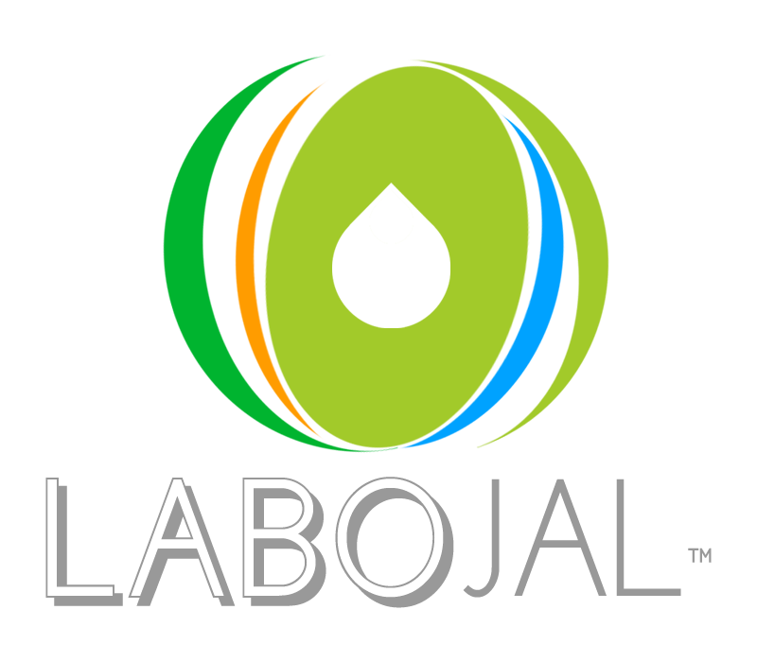
DET 75
FICHE TECHNIQUE
dégraissant polyvalent
- FFF187 – mise à jour : 09/2017
- PROPRIETES

DET 75 est un nettoyant puissant, économique, capable d’éliminer toutes les souillures grasses sur les surfaces, peintes ou non. DET 75 dissout, pénètre, émulsionne les tâches et graisses de toute nature. Soluble dans l’eau en toutes proportions, il contient un inhibiteur de corrosion des métaux ferreux. Son pouvoir mouillant exceptionnel lui permet de pénétrer les salissures accumulées et de nettoyer en profondeur les supports. DET 75 est ininflammable.

■ CARACTERISTIQUES TECHNIQUES

- Aspect Liquide limpide jaune fluo
- Odeur Alcool (faible)
- pH 12-14
- Densité 1.04 +/-0.01

■ COMPOSITION

Sels alcalins, inhibiteurs de corrosion, additifs complexants anti-calcaires, alcools supérieurs.
Préparation non soumise à l’étiquetage de toxicité nocivité selon la directive européenne N°88/379 et ses adaptations. Eléments de composition en conformité avec la liste des produits autorisés pour le nettoyage des matériaux et objets pouvant se trouver en contact des denrées alimentaires. (Décret n° 73-138 du 12 février 1973 et de l’arrêté du 08/09/1999 et ses modifications)

■ UTILISATIONS

Nettoyage des sols (usines, entrepôts, garages, parkings, cuisines…), dégraissage de toutes surfaces (équipement industriels, matériels de cuisine), préparation des supports avant peinture…, remise en état de l’intérieur des véhicules (skaï, tissus, moquettes, plastiques…), bâches de véhicules industriels, décollage des affiches, papiers peints, nettoyage de la surface de chauffe des chaudières et entretien général des chaufferies.

■ MODE D’EMPLOI

DET 75 s’utilise toujours dilué, dans l’eau froide ou chaude, dans les proportions de 1 volume de DET 75 pour 3 à 50 volumes d’eau, selon la nature du nettoyage à effectuer et du support à traiter. La solution peut être pulvérisée, appliquée à l’éponge, à la serpillière, à la brosse… Pour les surfaces verticales, nettoyer de bas en haut, laisser agir quelques minutes puis rincer. Pour le lessivage des peintures en conservation, diluer à 1 pour 10, avant peinture diluer à 1 pour 3. Faire suivre d’un rinçage. DET 75 est également utilisé en bain à 1 pour 10 pour le trempage du matériel à dégraisser.
Si il y a une application sur les surfaces vitrées, rincer immédiatement à l’eau.

■ PRECAUTIONS D’EMPLOI ET DE STOCKAGE
.
Provoque des brûlures de la peau et des lésions oculaires graves. Peut provoquer somnolence ou vertiges
Ne pas respirer les vapeurs. Porter des gants de protection, un équipement de protection du visage, des vêtements de protection. EN CAS D’INGESTION: rincer la bouche. NE PAS faire vomir. EN CAS DE CONTACT AVEC LA PEAU (ou les cheveux): enlever immédiatement les vêtements contaminés. Rincer la peau à l’eau/se doucher. EN CAS D’INHALATION: transporter la victime à l’extérieur et la maintenir au repos dans une position où elle peut confortablement respirer. EN CAS DE CONTACT AVEC LES YEUX: rincer avec précaution à l’eau pendant plusieurs minutes. Enlever les lentilles de contact si la victime en porte et si elles peuvent être facilement enlevées. Continuer à rincer. Appeler immédiatement un CENTRE ANTIPOISON ou un médecin. Stocker dans un récipient fermé. Tenir hors de portée des enfants.

■ TRANSPORT
Soumis à réglementation – Etiquette 8
UN 3266 – Classe 8 – Groupe III

NOTA : les informations mentionnées sur cette fiche technique sont données à titre indicatif et ne sauraient engager notre responsabilité de fabricant. En raison de nombreux facteurs pouvant affecter les résultats, nos produits sont vendus avec la réserve que les utilisateurs feront leurs propres essais pour déterminer la convenance de ces produits pour leur usage particulier. Limite de garantie n'excédant pas le remplacement d'un produit reconnu défectueux.
FICHE TECHNIQUE

